深談USB電話數位錄音及其應用
程正孚

前言
資訊公開化的現今社會，任何一項商品售價與產品的成本與利潤已讓客戶極容易地透過網路訊息而取得，在這競爭又微利的現今通信業務型態中，如何能以創新又能持續穫益的產品提供給客戶來突破現有的困境，我相信是同業們的共同目標。
通信技術的演進，已逐漸地被電腦與網路的軟硬體技術所侵蝕；分界也愈來愈模糊。數位化的電話錄音設備已逐漸地完全取代傳統的錄音帶的電話錄音方式,其演進與傳統錄影帶式的錄影監控被現代的數位化錄影監控之取代，如出一轍。

而目前的 USB電話數位錄音盒，不僅提供USB錄音盒硬體設備也同時提供錄音軟體外；更提供了簡單的開發包軟體供相關需要的人士所應用，所謂的開發包軟體就是以DLL（Dynamic Link Library，動態聯結函式庫）的方式，簡單的說就是已將數位錄音的軟體模組化，設計時再加入您所需求的函數即可，另提供API(Application Programming Interface)各種程式語言的應用程式設計介面，其功用在於方便連結應用程式以及資料庫 (Data Base) ，或者對資料庫下達指令時，可以根據使用者的資料 (Data) 與資料庫物件介面交替使用；只要稍懂軟體的人員，即可輕易的上手與應用，您可依構思規劃出新的相關產品，或將此數位錄音與來電號碼的功能加入現有的產品中。

而如何結合周邊的資源、探求客戶的需求，以最低的成本創造出極大值的利潤，就有賴各位先進老板們發揮創意將所想的變成實質的產品。
目前所知USB電話數位錄音盒與來電號碼顯示盒在市面上的應用，除數位錄音的基本功能外，也發展出話務計費系統、自動總機語音系統；也有抓取來電的號碼顯示，發展出瓦斯行的客戶管理系統、飲用水的客戶管理系統；pizza店的客戶管理系統等，其產品特色在於只要客戶打電話來，電腦偵測出客戶的電話號碼後，螢幕立即彈跳出客戶的相關資訊，如客戶姓名、職稱、地址等等，並可顯示出曾與客戶交易的業務種類、數量、日期與價格等，立即拉近與客戶間的距離，必要的話，也可利用已存入資料庫的資料，在做出相關需求的業務報表。

您不需要擔心需要強大的電腦與軟體的能力，軟體外包模式目前已經非常普及，同業合作共同開發不但可降低開發成本，業務上也可一起開發出市場；異業結盟的方式更可以跨走其他領域！唯有低成本、高利潤兼具獨特性的產品也才更具競爭力。

以下是二個USB電話數位錄音與來電號碼顯示應用成功的案例產品﹕
一、電話錄音透過WEB傳送整合WEB播放技術 (台中-智光電腦)
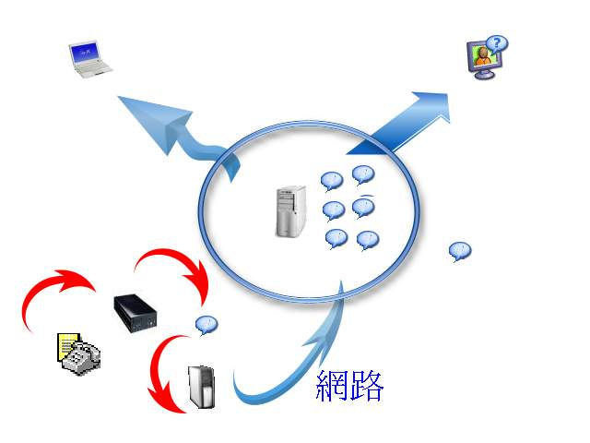電話語音錄製系統示意圖
A：撰寫的程式語言 ： C++ , ASP Dot Net
B：應用範圍：中小企業、跨國企業或多點式分公司或多所幼教分校
C：使用USB數位錄音盒種類：驊達科技RL-4(四線式)、RL-8(八線式)、RL-12(十二線式) 、RL-16(十六線式)
D：產品特色：
a,無論Call In或Call Out，經由電話語音錄製系統集中保存於遠端共同主機 。
b,主管無論在那裡可透過WEB(網頁)，調閱相關電話語音檔。
c,調閱方式則以電話語音歷史記錄追蹤模組單元連結。
d,於企業相關客戶資料庫，自動對應客戶名單，無論Call In或Call Out系統可立即辨識對談對象。
e,可簡易的輕鬆連結運用原企業系統內的客戶資料庫。
f,對於中小企業老闆常遊走海內外各地的時後，本套系統將可補強目前影像錄影所無法監控到的盲點。

二、智慧型幼兒安全接送暨自動語音廣播系統 (台北-驊達科技)
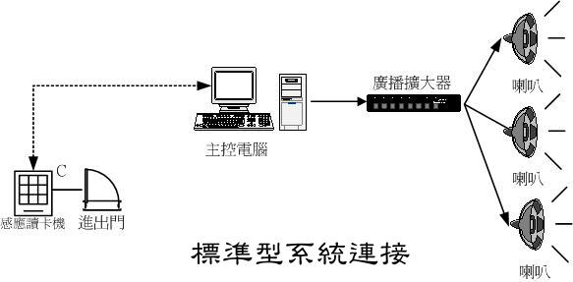

A：撰寫的程式語言 ： Visual Basic
B：應用範圍：托兒所、幼稚園、安親班、補習班
C：使用USB數位錄音盒種類：驊達科技RL-1(單線式)、RL-2(二線式)
D：產品特色：
家長車上”來電” 幼兒園所即自動語音廣播

建立於家長開車到達園所前三分鐘，可用手機先撥打幼兒園專線。家長於電話接通後，響鈴2-3聲即可掛斷（無需通話費）；系統即可辨識來電號碼而立即廣播其幼童之名字，讓老師及學童得知家長之即將到達，而送至接送區準備上車，使您在交通擁塞的幼童下課時段，更加順暢有效率；且將影響鄰近交通雍塞情況降至最低，這套系統極為有效地幫助幼兒園的e化安全管理和大大的提升其競爭力。

